Движение – это жизнь!  ЕСЛИ МЕНЯ ЧТО-ТО ДВИГАЕТ ВПЕРЕД, ТО ТОЛЬКО МОЯ СЛАБОСТЬ, КОТОРУЮ Я НЕНАВИЖУ И ПРЕВРАЩАЮ В СВОЮ СИЛУ.  МАЙКЛ ДЖОРДАН  Упражнения на руки и спину  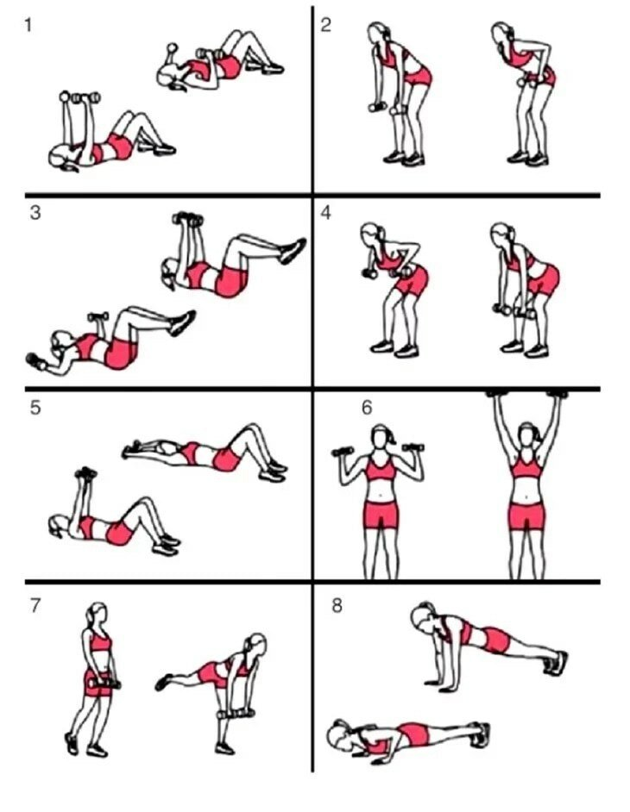 |  | Живи ярко!  Ежедневные победы над собственной ленью и регулярные занятия спортом учат самоорганизации и ответственности.
 |  |  |  | Движение- это жизнь!

 |  | В целях массового привлечения населения к систематическим и регулярным занятиям физической культуры и спортом во всех муниципальных образовательных учреждениях организуются физкультурно-оздоровительные и спортивно-массовые мероприятия.  Я не ожидаю подходящего настроения. Если его ожидать, ничего не достигнешь.  Перл Бак. |  | «ЕСЛИ МЕНЯ ЧТО-ТО ДВИГАЕТ ВПЕРЕД, ТО ТОЛЬКО МОЯ СЛАБОСТЬ, КОТОРУЮ Я НЕНАВИЖУ И ПРЕВРАЩАЮ В СВОЮ СИЛУ.»  МАЙКЛ ДЖОРДАН
Крайне важна пропаганда физической культуры и здорового образа жизни граждан, особенно среди детей, подростков и молодежи, в средствах массовой информации, как в печатных, так и в электронных через сеть Интернет.  Физическая культура- важное средство в системе образования и воспитания подрастающего поколения, в формировании здорового образа жизни, организации отдыха и досуга, восстановлении и развитии телесных и духовных сил. В этом проявляется ценность физической культуры для личности и общества, ее образовательное, воспитательное, оздоровительное и общекультурное значение. |  |  |  | Упражнения на подтянутые ноги и ягодицы  